
Первый опыт в Бойцовском клубе.

Приветствую тебя путник в новом этапе жизни. В этом гайде, Ты найдешь максимально быстро нужную тебе информацию.
Ознакомление с проектом

- Бойцовский клуб, это не просто игра, это - социальная жизнь с элементами РПГ, этот проект имеет форум для общения, фото скрол и личный блоггинг. Также проект использует такое понятие как “Нарратив через окружение” - Когда история подаётся через окружение, предметы, надписи и детали мира, без прямого рассказа.

- Создав своего персонажа как и в любом проекте, нужно ознакомится с “правилами”. Тут они называются законами. Желательно не нарушать их, ибо последует наказание от Ангела Справедливости. Больше про Ангелов вы узнаете на сайте “Серой Библиотеки”.

- На первых парах, выбор не будет столько критичным для развития, но стоит уяснить, что Бойцовский клуб, не был бы Бойцовским, если все было бы так просто. В будущем любая ошибка - непростительна и может привести к большой потере времени и ценных предметов.

- Регистрация

- Ввести ел. почту
- Выбор наставника (Для получения внутриигровых бонусов)
- Ознакомится с законами игрового мира
- Создать уникальное имя своему герою
Пример: Конфуций [12]
- Выбрать пол (М/Ж)
- Пройти игровое обучение
(При обучении, вам выдадут 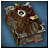“Старый Учебник” Этот предмет, поможет Вам получить дополнительную информацию о игровом мире и так же поможет своими полезностями.)

…A Few Moments Later…
И так вы прошли свое первое внутриигровое обучение. Это был ваш новый личный игровой
опыт.

- Удачно (Поздравляю, но не стоит расслаблятся! Опасностей в этом мире предостаточно)
- Неудачно (Не стоит расстраиваться, это был ваш личный игровой опыт, который Вы сами прошли)

- Начало и первый шаг

Закончив внутриигровое обучение по базовым механикам игры, Вы попадаете на игровой экран в Зал Воинов города Dreams. Всего в игре доступных городов со своими уникальными локациями и подземельями - 11.

Будучи в Зал Воинов, перед Вами встанет выбор развития вашего Героя, в этом гайде будет описана разница между Легендарным и Премиальным набором героя, ибо он самый сложный.

- Выбор Набора Героев
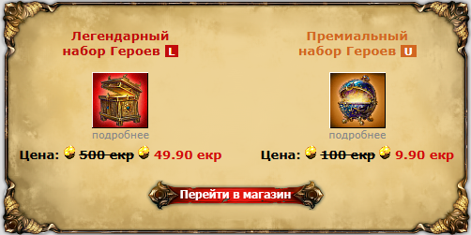
Изображение

На этом этапе у вас будет время на выбор Набора Героя который может упростить и даже ускорить игру до максимального уровня, но не стоит торопится, лучше ознакомится с наборома и выбрать тот, который вам ближе.

Выбор:
- Легендарный набор Героев L (дорогой и быстрый игровой процесс)
- Премиальный набор Героев U (оптимальный выбор для игры от начала до максимального уровня)
- Без выбора (бесплатный и сложный игровой процесс в котором потребуется многое узнать самому из других источников информации)

Далее вы можете ознакомится, что входит в разные наборы Героев

- Набор Героев

  Премиальный набор Героев U |   Легендарный набор Героев L
Образ   | Образ  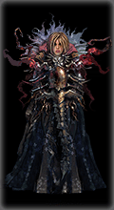
  Изумрудный шоколад алхимиков  0/10 | Изумрудный шоколад алхимиков  0/30
  Благодать Алхимика III  [14 дней] |   Благодать Алхимика V  [30 дней]
  Увесистый мешочек  Мешочек с 250 кредитами |   Набитый мешочек  Мешочек с 1000 кредитами
Телепортация между городами  0/5 | Телепортация между городами  0/25
Восстановление энергии 150HP  0/10 | Восстановление энергии 150HP  0/20
Восстановление энергии 300HP  0/10 | Восстановление энергии 300HP  0/20
Врата Лича  0/20 | Врата Лича  0/100
Тактическое мышление  0/10 | Тактическое мышление  0/50
Лечение травм  0/20 | Лечение травм  0/50
  Молодой росток Тыквосумки  Действует на:  • Увеличивает вместимость: +25 -> +100  • Увеличивает грузоподъемность: +25 -> +100 |   Молодой росток Тыквосумки  Действует на:  • Увеличивает вместимость: +25 -> +200  • Увеличивает грузоподъемность: +25 -> +200  • Уровень жизни (HP): 0 -> +100
X | Диплом Героев  В этом свитке находятся все основные знания Университета Героев.  Прочтите его и в тот же миг получите 8-ой уровень.  Без обучения наставника
X | Набор мебели для хором  В этом сундуке лежит набор мебели для хором.
X | Восстановление энергии 900HP  0/25
X | Восстановление энергии 1200HP  0/25



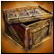

- Источники информации

Список полезных сайтов, где можно получить полезную информацию

-  Новости
- Форум
- Законы
- “Серая Библиотека”
-  ”Библиотека Паладинов”
-  ”Библиотека” клана BOU
- [ссылка удалена из-за нарушения правил конкурса] от клана KoDG
- Уровни Благодати Алхимика

